**837436浙江水利水电学院通用计算机中心购置实验室桌椅采购需求**

1. **项目概念**

本次项目拟采购通用计算机中心购置实验室桌椅，保障通用计算机中心安全、稳定、高效地运行。请各供应商根据各自情况对以下服务内容进行报价，总价最高限价为80000元。

1. **采购内容**
2. 设备清单

|  |  |  |  |  |  |  |  |  |  |
| --- | --- | --- | --- | --- | --- | --- | --- | --- | --- |
|  |  |  |  |  |  |  |  |  |  |
| 序号 | 设备名称 | 技术参数 | 数量 | 单位 | 单价 | 预算金额 | 备注 | 报价单价 | 报价总价 |
| 1 | 电脑桌椅（含方凳） | 定制双人位（尺寸不小于1400*600*750mm），全钢支架，E0级20mm多层实木桌面板；定制三人位（尺寸不小于2100*600*750mm）；单人位（尺寸不小于700*600*750mm），每个位置配备不少于三个品牌五孔面板，带钢架走线槽以及电源适配器卡槽；方凳尺寸不小于350*250*400mm。 | 100 | 位 | 780 | 78000 | 根据机房整体环境，合理布局，且每个学生桌位均需配备鸿雁、公牛、正泰等一线品牌五孔面板3只 |  |  |
| 2 | 教师桌 | 定制教师桌椅，钢木结构，E0级20mm实木多层复合板，尺寸：1500*650*750mm, 配备不少于六个品牌五孔面板，带钢架走线槽以及电源适配器卡槽。 | 1 | 张 | 2000 | 2000 | 包含配五爪滚轮转椅，皮质，加厚坐垫，可调节高度 |  |  |

三、**采购要求**

1、桌椅需提供6年质保（含五金件）；

2、中标公示7个工作日内，需提供桌椅板材E0级检测报告；

3、参与报价单位在报价前均需参加学校统一组织的现场踏勘。

4、机房桌椅样式、整体布局、强弱电卡槽以及电源适配器卡槽等的示例图：

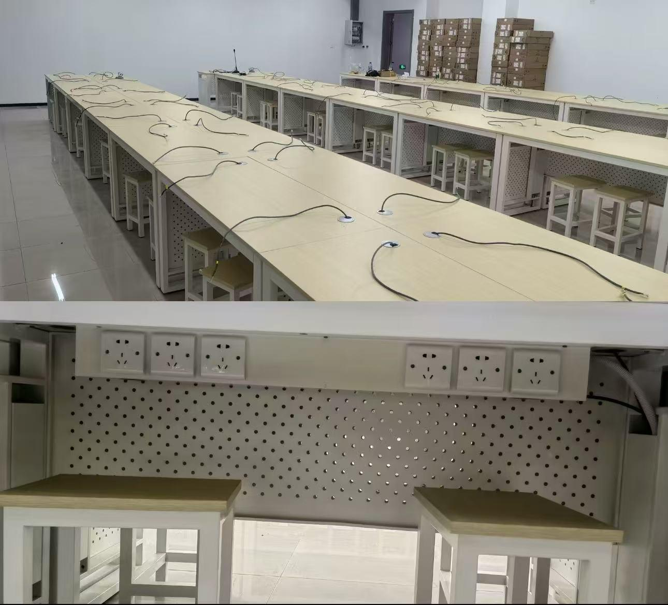

5、报价文件需**密封，并加盖公章，否则视为无效报价**；

6、**最高限价：80000元。**

1. **安装要求**
2. 为便于师生使用，桌椅安装需确保空间布局合理且稳固，通道宽度符合标准，与机房原有基础环境整体协调、美观；
3. 为确保项目的顺利实施，成交方需统一将机房旧桌椅摆放到指定位置；
4. 安装时如造成机房原有设施设备、强弱电线路、地板等的损坏和异常，成交方需及时恢复原状，并确保机房设施设备运行正常。
5. **采购供货时间和地点**

供货时间：合同签订之日起30天内完成供货及安装。

安装地点：浙江水利水电学院现代教育技术中心北楼206-210室。

1. **付款方式**

通过验收后，走完全部报销流程后7个工作日一次性付款。

1. **成交原则**

符合采购需求，技术规格相同，质量及售后服务相当的情况下，在不超过最高限价的金额内，确定报价总价最低者的供应商为成交方。

1. **合同谈判与签订**

1、成交结果通知供应商后15日内与采购单位签订服务合同。

2、成交方应在服务合同签订的服务期内向采购单位提供货物以及配合安装；

3、采购单位根据成交方的报价文件、合同进行验收。